УТВЕРЖДЕНА
приказом министерства сельского хозяйства Иркутской области
от __________________№____________

форма

ПАСПОРТ
проекта по благоустройству общественных пространств на сельских территориях, заявляемого для участия в софинансировании
в 2024 году (далее – Паспорт)

Невонское муниципальное образование
(полное наименование органа местного самоуправления)

- Общая характеристика проекта по благоустройству общественных пространств на сельских территориях, заявляемого для участия в софинансировании (далее – Проект)

Наименование Проекта
Направление реализации Проекта | создание и обустройство зон отдыха, спортивных и детских игровых площадок, площадок для занятия адаптивной физической культурой и адаптивным спортом для лиц с ограниченными возможностями здоровья;
Количественные показатели (показатель) результатов Проекта по объектам, включенным в Проект | Спортивная площадка
Адрес или описание местоположения | Иркутская область, Усть-Илимский район, п.Невон, ул. Кеульская 9
ОКТМО населенного (-ых) пункта (-ов) | 25642405
Численность населения на 1 января года, предшествующего году подачи заявки, в населенных пунктах, в котором реализуется Проект, чел. | 2104
Благоустраиваемая площадь, на которой реализуется Проект, кв.м. | 344 кв.м.
Описание состава инициативной группы | Население Невонского муниципального образования
Продолжительность реализации Проекта (количество месяцев) | 7
Дата начала реализации Проекта | 01.05.2024
Дата окончания реализации Проекта | 01.12.2024
Общие расходы по Проекту, тыс. руб.:
в том числе за счет средств:
государственной поддержки (федерального и областного бюджетов. Общая сумма средств федерального бюджета и бюджета Иркутской области, которая не превышает 2 млн. рублей, но не > 70% от общих расходов по Проекту)
местного бюджета
внебюджетных источников (вклад граждан и (или) индивидуальных предпринимателей, и (или) юридических лиц, в том числе общественных организаций (обязательное условие)
из них:
вклад граждан, тыс. рублей:
денежные средства
трудовое участие
предоставление помещений
предоставление технических средств
иное (указать наименования вида расходов)
вклад индивидуальных предпринимателей, тыс. руб.:
денежные средства
предоставление помещений
предоставление технических средств
трудовое участие
иное (указать наименования вида расходов)
вклад юридических лиц, тыс. руб.:
денежные средства
предоставление помещений
предоставление технических средств
трудовое участие
иное (указать наименование вида расходов)
вклад общественных организаций,
тыс. руб.:
денежные средства
предоставление помещений
предоставление технических средств
трудовое участие
иное (указать наименования вида расходов)

Расчет трудового участия:

№ | Описание работ | Трудовые затраты,  количество  человеко -часов | Стоимость одного человека-часа, рублей | Стоимость трудовых затрат, рублей
Вклад граждан
1
Вклад индивидуальных предпринимателей
2
Вклад юридических лиц
3
Вклад общественных организаций
4
Всего:

Целевая группа:

Численность населения, проголосовавших за Проект, чел. | 100
Численность сельского населения, подтвердившего участие в реализации Проекта, человек | 50
Количество выгодоприобретателей, чел. | 350
в том числе:
молодежь до 35 лет, чел. | 200
маломобильная группа, чел. | 30

- Описание проекта

Поселок Невон расположен в Усть-Илимском районе Иркутской области. Расстояние до районного центра - г. Усть-Илимск составляет 7 км, областного центра- г. Иркутск составляет 1000 км.
Общая численность населения п. Невон по состоянию на 01.01.2022 г. по статистическим данным составляет 2104 человек, из них 583 детей и подростков, у которых отсутствует возможность для полноценного физического развития спортом ввиду отсутствия на территории поселения детских спортивных площадок.
Детская спортивная площадка станет местным островком для отдыха, местом, куда будет доступно прийти каждому ребенку поселения.
Данный проект позволит создать комфортную зону семейного отдыха для детей и взрослых, людей с ограниченными возможностями.
В результате реализации проекта будут получены следующие качественные изменения, несущие позитивный социальный эффект, а именно:
приведение территории в соответствие с современными требованиями к уровню благоустройства;
-повышение уровня комфортности жизни населения Невонского муниципального образования путем достижения качественного и количественного состояния зоны отдыха населения соответствующих санитарно-гигиеническим, рекреационным и эстетическим нормам;
-повышение интереса жителей территории к участию в благоустройстве;
-создание современной спортивной площадки для семейного отдыха населения разных возрастов и условий укрепления здоровья детей, их всестороннего гармоничного развития;
Таким образом, благоустройство спортивной площадки в Невонском муниципальном образовании не только повысит авторитет органов местного самоуправления у населения (вследствие повышения комфорта для проживающих в сельском поселении), но и позволит повысить уровень жизни каждого жителя территории.
По окончании деятельности, в рамках данного проекта, мы предполагаем расширение числа активных партнеров по дальнейшему благоустройству социокультурных объектов Невонского муниципального образования, так необходимых жителям поселков и деревень.
В начале реализации проекта будет проведено собрание инициативной группы, на котором будет утвержден план работы проекта.
Установка оборудования, озеленение территории будет произведена силами работников органов местного самоуправления Невонского муниципального образования, привлечением сторонних организаций и трудовым участием населения поселения.
Общественная значимость проекта заключается в том, что посредством его реализации возрастет активность населения в решении вопросов местного значения, установится тесная связь между жителями поселения и органами местного самоуправления. Эффективность проекта несомненна.
В реализации проекта заинтересованы прежде всего родители и дети, глава поселения, работники администрации поселения и представительный орган Невонского муниципального образования. К воплощению проекта в жизнь будут привлечены дети и родители, что позволит укрепить детско-родительские отношения.
Местность, на которой планируется создать и обустроить спортивную площадку, находится рядом со школой, что как нельзя лучше подходит для обустройства уголка для здорового образа жизни.
Данная территория обеспечена пешеходными связями со всех сторон, уличное освещение полностью охватывает зону всей спортивной игровой площадки.
Сохранность и работу объекта обеспечит администрация Невонского муниципального образования, жители поселения.
Площадь земельного участка на котором планируется реализовать проект спортивной площадки составляет 2500 кв. м. После реализации указанного проекта Администрация Невонского муниципального образования планирует общирную зону отдыха, на котором расположить многофункциональную площадку для занятия баскетболом, волейболом, мини-футболом, создать скейт парк.
В январе 2023 года, администрацией Невонского муниципального образования в рамках реализации государственной программы Иркутской области «Развитие физической культуры и спорта» на 2019-2024 годы, подана заявка на создание малых спортивных площадок, монтируемых на открытых площадках, на которых возможно проводить тестирование населения в соответствии со Всероссийским физкультурно-спортивным комплексом «Готов к труду и обороне», которая в случае прохождения конкурсного отбора будет расположена на указанном земельном участке.

Проект размещения элементов детской игровой площадки,
расположенной по адресу: Иркутская область, Усть-Илимский район,
п. Невон, ул. Сказочная
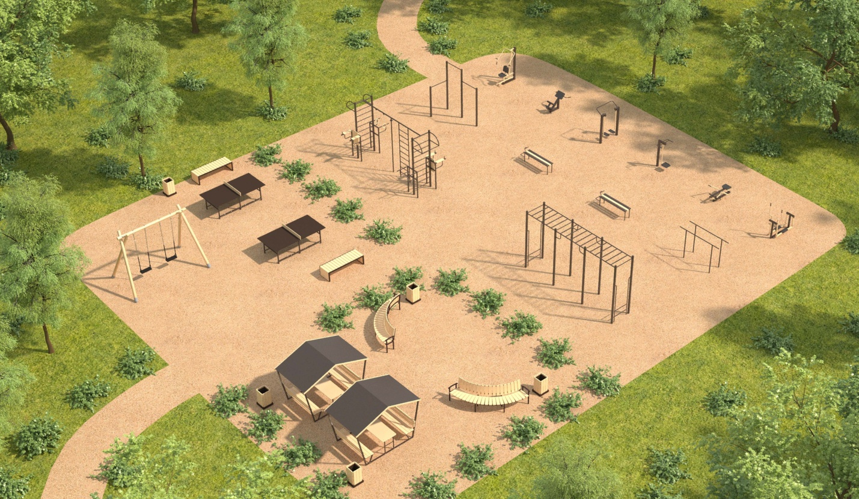

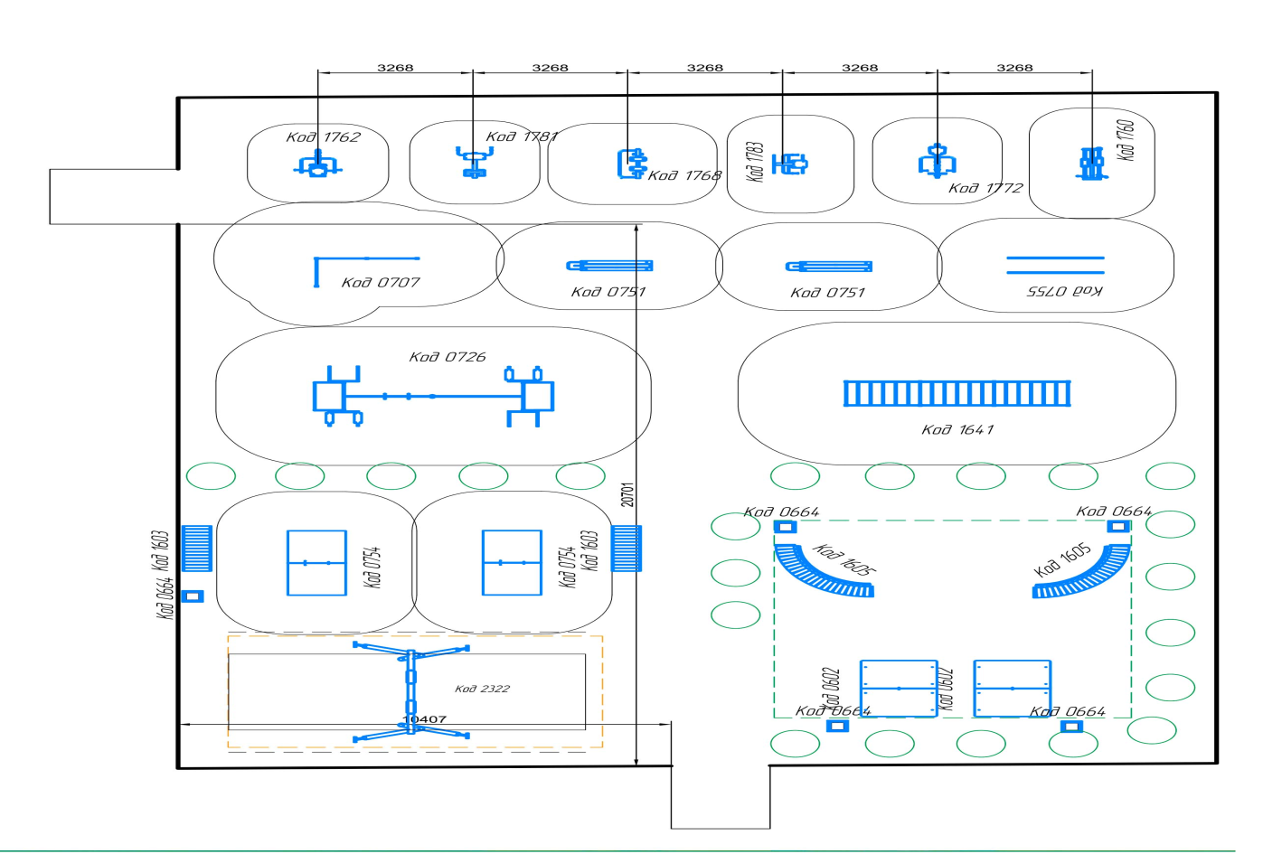

Описание решений по благоустройству территории:

Проектом предусмотрено условно разделить площадки по возрастам. В первой части площадки будут расположены детские игровые модули для детей дошкольного и младшего школьного возраста, во второй части игровой площадки будут расположены модули для детей школьного возраста. Таким образом, будут созданы условия для занятия спортом и активному отдыху детей разной возрастной категории.
Местность, на которой планируется создать и обустроить игровую детскую площадку находится в центре поселения, недалеко от детского сада и общеобразовательной школы, вокруг плотной жилой застройки. Поселок Невон, условно можно разделить на три части. В месте, где планируется обустроить детскую игровую площадку существует острая проблема в нехватки оборудованных детских игровых площадках, на территории Невонского муниципального образования с численностью 2193 человека приходится всего 1 детская игровая площадка, которая находится в значительной отдаленности от планируемого места создания и обустройства данной игровой площадки. На сегодняшний день, земельный участок на котором планируется обустроить детскую игровую площадку представляет с собой «пустырь», где своими силами жители поселения организовали небольшую игровую площадку.
Земельный участок на котором планируется обустроить детскую игровую площадку площадью 3002 кв.м. При реализации проекта по обустройству детской игровой площадки, земельный участок, свободный от детских игровых модулей, планируется использовать под строительство многофункциональной спортивной площадки, что в свою очередь позволит создать на территории Невонского муниципального образования островок спорт и отдыха для разных возрастных групп.

Текущее состояние территории
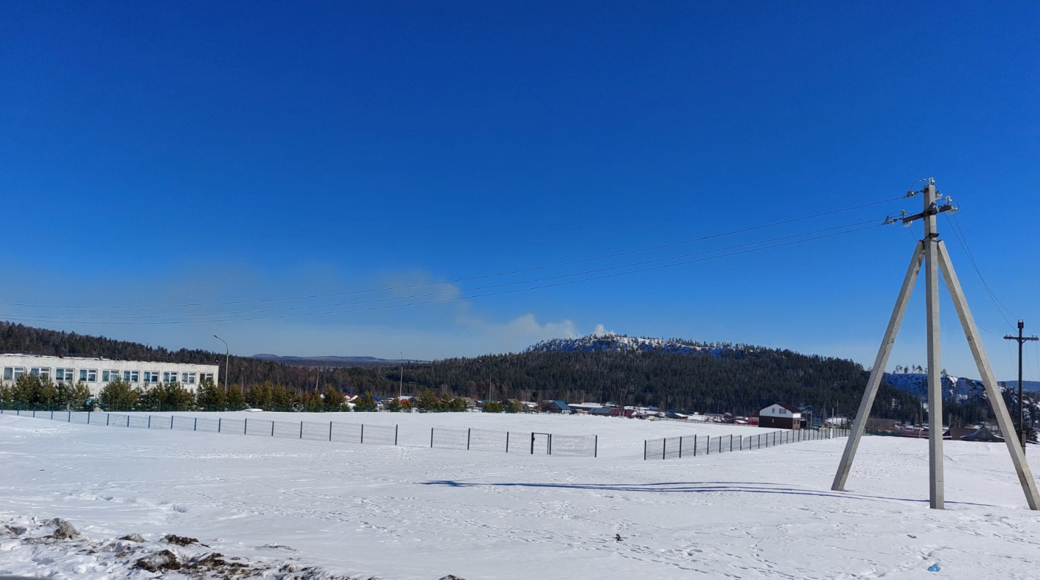
- проект благоустройства, утвержденный уполномоченным лицом органа местного самоуправления, включающий описание текущего состояния территории или объекта благоустройства, фотофиксацию; описание мероприятий по благоустройству (в том числе выполненных за счет внебюджетных источников);

- ситуационную схему в масштабе поселения,

- схему градостроительного анализа территории, схемы плана благоустройства
Ведомость малых архитектурных форм

- с указанием границ благоустройства, площади благоустройства, основных показателей и решений; визуализация решений (примеры элементов) по благоустройству (далее - проект благоустройства территории), являющегося неотъемлемой частью настоящего Паспорта.
- Описание мероприятий подпрограммы «Комплексное развитие сельских территорий» на 2020 — 2022 годы государственной программы Иркутской области «Развитие сельского хозяйства и регулирование рынков сельскохозяйственной продукции, сырья и продовольствия» на 2019 — 2025 годы, утвержденной постановлением Правительства Иркутской области
от 26 октября 2018 года № 772-пп и (или) мероприятия государственной программы «Комплексное развитие сельских территорий» на 2023 — 2028 годы, утвержденной постановлением Правительства Иркутской области
от 15 ноября 2022 года № 882-пп, и (или) мероприятия других программ Российской Федерации, субъектов Российской Федерации или муниципальных программ, мероприятия которых реализуются в году проведения конкурсного отбора, либо реализованы в каком-либо из двух лет, предшествующих году проведения конкурсного отбора на территории реализации Проекта и взаимосвязаны с ним.
- Соответствие нормам безопасности и законодательству Российской Федерации, включая ссылки на соответствующие нормативы, в случае использование типовой Проектной документации о ее источнике.
- Формы проведения процедур по выбору подрядчика либо закупок.
- Мероприятия по поддержанию и (или) развитию полученных в рамках Проекта результатов, механизмы содержания и эксплуатации объектов Проектов по благоустройству.

План реализации мероприятий Проекта

Наименование мероприятия | Сроки реализации | Ответственный исполнитель
- Подготовительные работы:
- Приобретение оборудования:
- Ремонтно-строительные работы:
- Прочая деятельность (указать наименование):

- Смета расходов по Проекту (тыс. руб.)
тыс. рублей
Наименование расходов | Запрашиваемые средства (субсидия) | Местный бюджет | Внебюджетные источники,
 |  |  | вклад граждан |  |  |  |  | вклад индивидуальных предпринимателей |  |  |  |  | вклад юридических лиц |  |  |  |  | вклад общественных организаций
 |  |  | ДС | ТУ | ПП | ТС | И | ДС | ТУ | ПП | ТС | И | ДС | ТУ | ПП | ТС | И | ДС | ТУ | ПП | ТС | И
Приобретение спортивного комплекса
Приобретение Брусьев гимнастических
Приобретение рукохода
Приобретение турника трехуровнего
Приобретение качели двойные с плоским сиденьем
Приобретение теннисных столов
Приобретение уголка отдыха с навесом
Приобретение дивана
Приобретение гамака
Приобретение спорт-скамьи
Приобретение тренажера «Лодочник»
Приобретение тренажера «Лыжник»
Приобретение тренажера «Жим»
Приобретение тренажера «Скороход»
Приобретение тренажера «Шейкер»
Приобретение Тренажера «Гиперэкстенизия»
Приобретение скамьи прямой
Приобретение урн
Разработка грунта с погрузкой на автомобили-самосвалы
Погрузочно-разгрузочные работы при автомобильных перевозках: погрузка грунта растительного слоя
Планировка площадей бульдозерами
Приобретение песка природного
Перевозка грузов: песка природного
Устройство подстилающих и выравнивающих слоев оснований из песка
Трамбовка площадей механизированным способом
Разгрузка МАФ
Копание ям вручную без креплений для стоек и столбов под игровое оборудование
Замес цемента вручную с использованием бетономешалки
Установка спортивного комплекса
Установка Брусьев гимнастических
Установка рукохода
Установка турника трехуровнего
Установка качели двойные с плоским сиденьем
Установка теннисных столов
Установка уголка отдыха с навесом
Установка дивана
Установка гамака
Установка спорт-скамьи
Установка тренажера «Лодочник»
Установка тренажера «Лыжник»
Установка тренажера «Жим»
Установка тренажера «Скороход»
Установка тренажера «Шейкер»
Установка Тренажера «Гиперэкстенизия»
Установка скамьи прямой
Установка урн
Очистка благоустраиваемой территории
Приобретение саженцев
Высадка саженцев
Всего:
Общие расходы по Проекту

где:
ДС – денежные средства
ТУ – трудовое участие
ПП – предоставление помещений
ТС – предоставление технических средств
И – иное

В соответствии с пунктом 3 Положения о предоставлении субсидий из областного бюджета местным бюджетам в целях софинансирования расходных обязательств муниципальных образований Иркутской области на реализацию проектов по благоустройству общественных пространств на сельских территориях, утвержденного постановлением Правительства Иркутской области от 20 декабря 2019 года № 1112-пп (далее – Положение).
Указывается краткое наименование количественных показателей включенных в Проект: детская площадка, спортивная площадка, зона отдыха, площадка для лиц с ограниченными возможностями здоровья, освещение территории, подсветка зданий, пешеходных тротуаров, велосипедная дорожка, автомобильная парковка, велосипедная парковка, ремонт дороги, ограждение, оформление фасада, ливневых сток, колодец, колонка, площадка накопления твердых коммунальных отходов, природный ландшафт, водоемов, памятник.
В соответствии с официальными данными Территориального органа Федеральной службы государственной статистики по Иркутской области (далее - Иркутскстат). В случае отсутствия сведений по муниципальному образованию в Иркутскстате, необходимо предоставить иной документ, подтверждающий численность населения населенного пункта (Например: справка от района муниципального образования).
а) население муниципального образования, которое может быть представлено органами территориального общественного самоуправления, общественными организациями и объединениями; б) хозяйствующие субъекты, осуществляющие деятельность на территории соответствующего муниципального образования; в) бюджетные учреждения, в том числе в сфере образования, здравоохранения, культуры, социальной защиты, физической культуры и спорта, общественные организации и иные некоммерческие организации.
Дата окончания реализации Проекта должна включать в себя, по состоянию на указанную дату: полное освоение средств указанных в строке «Общие расходы по Проекту», проведение всех платежей через Управление Федерального казначейства по Иркутской области, принятие муниципальным образованием работ от подрядчика/поставщика/ исполнителя.
Указывается пять знаков после запятой.
Финансовое обеспечение оставшейся части общих расходов по Проекту составляет не менее 30 процентов от общих расходов по Проекту.
Местный бюджет рассчитывается в соответствии с формулой, указанной в подпункте 3 пункта 8 Положения.
Трудовые затраты соответствуют одному часу фактической работы одного работника.
Рассчитывается исходя из средней заработной платы по муниципальному району, в состав которого входит населенный пункт, в котором планируется реализация Проекта по состоянию на 1 января года подачи заявки исходя из 21 рабочего дня в месяц и 8 часового рабочего дня.
При расчете общей стоимости Проекта учитываются стоимостные показатели трудовых затрат граждан, и (или) юридических лиц (индивидуальных предпринимателей), общественных организаций. Общая стоимость трудовых затрат должна соответствовать суммам всех вкладов, указанным в разделе «I. Общая характеристика проекта по благоустройству общественных пространств на сельских территориях, заявляемого для участия в софинансировании» в строках «трудовое участие».
Учитывается количество жителей, проголосовавших за Проект, в соответствии с документом «Прокол схода граждан, собрания или конференции граждан, опрос граждан, подтверждающие поддержку Проектов жителями муниципального образования».
Учитывается количество жителей, подтвердивших участие в реализации Проекта, в соответствии с документом «Гарантийное письмо, оформленное в форме списка граждан (участников проекта) с указанием фамилии, имени, отчества, даты рождения, места регистрации, данных документов, удостоверяющих личность, подписями граждан, письменным согласием граждан о представлении персональных данных в установленном законодательством порядке для дальнейшей обработки и учета».
Учитывается количество жителей от численности населения населенного пункта, которые получат пользу от Проекта, пользователи объектами, созданным (обустроенным) в рамках данного Проекта. Количество выгодоприобретателей не может превышать численность населения населенного (-ых) пункта (-ов), указанной в строке «Численность населения на 1 января года, предшествующему году подачи заявки, в населенных пунктах, в котором реализуется Проект, чел.» раздела «I. Общая характеристика проекта по благоустройству общественных пространств на сельских территориях, заявляемого для участия в софинансировании».
Указанные сведения в данном разделе учитываются в методике балльной системы оценок проектов по благоустройству общественных пространств на сельских территориях.
Заполняется в случае участия в мероприятиях подпрограммы «Комплексное развитие сельских территорий» на 2020 — 2022 годы государственной программы Иркутской области «Развитие сельского хозяйства и регулирование рынков сельскохозяйственной продукции, сырья и продовольствия» на 2019 — 2025 годы, утвержденной постановлением Правительства Иркутской области от 26 октября 2018 года № 772-пп и (или) мероприятий государственной программы Иркутской области «Комплексное развитие сельских территорий» на 2023 — 2028 годы, утвержденной постановлением Правительства Иркутской области от 15 ноября 2022 года № 882-пп, и (или) мероприятия других программ Российской Федерации, субъектов Российской Федерации или муниципальных программ.
Разделы подлежат заполнению в соответствии с Проектом благоустройства территории
Все суммы заполняются в ценах I квартала года предоставления субсидии, учитываемые при определении нормативов накладных расходов по видам работ.
Пять знаков после запятой.

